《2020—2021学年九年级物理上册单元复习一遍过（苏科版）》
期末测试卷（解析版）
学校:___________姓名：___________班级：___________考号：___________

一、单选题（每小题2分，共30分）
1．小明设计了如图所示的电路测未知电阻的阻值，其中不可行的是( )
A．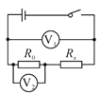 B．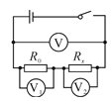 C．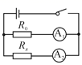 D．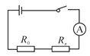
【答案】D
【解析】A、如图电路，已知和未知电阻串联，两电压表分别测量总电压和已知电阻的电压，已知电阻结合其电压可以求出电路中的电流，即未知电阻的电流，再根据两电压表示数的差，即未知电阻的电压，有了电压和电流，可得未知电阻的阻值，故A可行；
B、两电阻串联，电流相等，有电压表分别测量已知和未知电阻的电压，先根据已知电阻和其电压求出电流，结合未知电阻的电压求得其电阻，故B可行；
C、两电阻并联，电压相等，先根据已知电阻的阻值和电流可求出电压，再结合未知电阻的电流，可得其阻值，故C可行；
D、两电阻串联，电流相等，有电流表测量电路中的电流，但无法得到未知电阻的电压，不能求出其阻值，故D不可行；
故选D。
2．如图所示电路，电源电压保持不变。当开关S₁、S₃闭合，S₂断开时，电路的功率为48W，若此时把开关S₂也闭合时，电路的功率增加了216W，电流表A₁、A₂的示数之比是2∶1。则下列说法错误的是（ ）
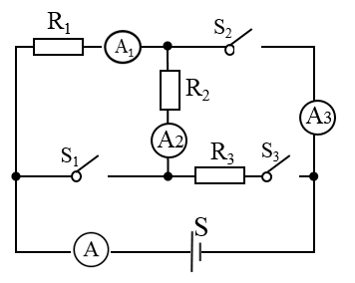
A．电阻R₁与R₂阻值之比为1∶2
B．电阻R₁与R₃的电功率之比为1∶3
C．电路中的开关都闭合与只闭合S₃时，电流表A两次的示数之比为11∶1
D．开关都闭合时电流表A₁、A₃的示数之比是2∶3
【答案】B
【解析】当开关S₁、S₃闭合，S₂断开时，电路为R₃的简单电路，所以
P₃＝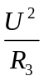＝48W
若此时把开关S₂也闭合，R₁、R₂、R₃并联，A₁测通过R₁的电流，A₂测通过R₂的电流，A₃测A₁、A₂示数之和，因并联电路中各支路两端的电压相等，且电流表A₁、A₂的示数之比是2∶1，所以
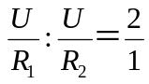
即
R₁∶R₂＝1∶2
故A正确；因
P₁+P₂＝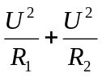＝216W
所以
P₁＝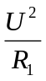＝216W×＝144W
所以
P₁∶P₃＝R₃∶R₁＝144W∶48W＝3∶1
故B错误；此时
I_{A1}∶I_{A3}＝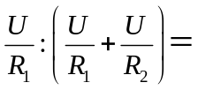R₂∶（R₁+R₂）＝2∶3
故D正确；此时电路中的电流
I_{并}＝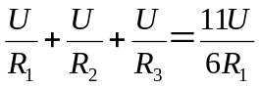
当电路中的开关都闭合与只闭合S₃时，三电阻串联，电路中的电流
I_{串}＝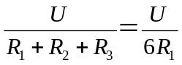
所以
I_{并}∶I_{串}＝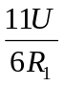∶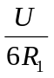＝11∶1
故C正确。
故选B。
3．如图所示的是某实验小组设计的测量未知电阻R_{x}阻值的电路，其中电源电压未知且保持不变，电阻R₀阻值已知。在不拆改电路的前提下，能够测出R_{x}阻值的是（ ）
A．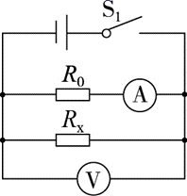 B．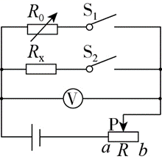
C．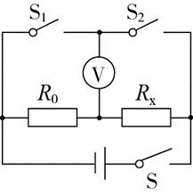 D．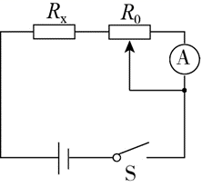
【答案】B
【解析】A．从图中可以看到，电阻R₀和R_{x}并联接在电路中，电流表可以测R₀的电流，根据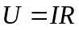可知电阻R₀的电压，但是不能知道流过R_{x}的电流，那么无法可知R_{x}阻值，A项不合题意；
B．当S₁和S₂都断开时，电压表测的是电源电压，可知道电源电压大小，当S₁闭合，S₂断开时，电压表测的是电阻R₀两端的电压，电阻R₀阻值已知，那么根据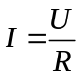可知，流过滑动变阻器的电流，根据串联电路电压规律可知滑动变阻器两端的电压，再根据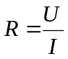可知，此时滑动变阻器接入电路的阻值大小；保持滑动变阻器的滑片不动，断开S₁，闭合S₂，电压表测的是R_{x}两端电压，根据串联电路电压规律可知滑动变阻器两端的电压，再根据可求得电路中的电流，根据可得电阻R_{x}的大小，选项B符合题意；
C．开光S闭合，电阻R₀和R_{x}串联接在电路中，假设电压表下端是正接线柱，当闭合开关S₁时，电压表能够测出电阻R₀的电压，然后根据可求得电路中的电流，能够知道流过R_{x}的电流，但是当断开S₁，闭合S₂时，在不拆改电路的前提下，电压表指针不能正常偏转，往反方向偏转，不能测出R_{x}两端的电压，那么无法求出R_{x}的大小，C项不合题意；
D．开光S闭合，当滑片在滑动变阻器最右端时，根据可知道R₀两端的电压，但是电源电压不能知道，R_{x}两端的电压也不知道，当滑片在滑动变阻器最左端时，电流表没有示数，综上所述，不能求出R_{x}阻值，D项不合题意。
4．在斜面上将一个质量为5kg的物体匀速拉到高处，如图所示，沿斜面向上的拉力为40N，斜面长2m、高1m。把重物直接提升h所做的功作为有用功（g取10N/kg）。下列说法正确的是（ ）
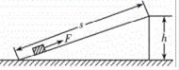
A．物体只受重力、拉力和摩擦力三个力的作用
B．做的有用功是80J
C．此过程中斜面的机械效率为65%
D．物体受到的摩擦力大小为15N
【答案】D
【解析】A、物体在斜面上会受到重力、拉力、支持力和摩擦力四个力的作用，故A错误；
B、做的有用功：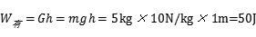，故B错误；
B、拉力做的总功：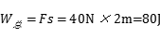；
斜面的机械效率：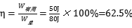，故C错误；
D、做的额外功，即克服摩擦做功为：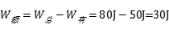，
由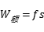得摩擦力为：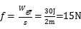，故D正确。
故选D。
5．如图甲所示的电路中，电源电压保持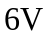不变，小灯泡的额定电压是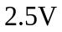．闭合开关后，当滑片从右向左移动的过程中，小灯泡的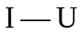关系图象如图乙所示．下列判断正确的是（ ）
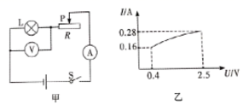
A．滑动变阻器接入电路的最小阻值是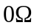
B．滑动变阻器接入电路的最大阻值是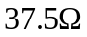
C．小灯泡消耗的电功率总小于滑动变阻器消耗的电功率
D．小灯泡消耗的电功率有时等于滑动变阻器消耗的电功率
【答案】C
【解析】由电路图可知，灯泡L与滑动变阻器R串联，电压表测L两端的电压，电流表测电路中的电流．
当小灯泡正常发光时，电路中的电流最大，滑动变阻器接入电路中的电阻最小，
由图乙可知，小灯泡两端的电压U_{L}＝2.5V时（正常发光），通过的电流I_{L}＝0.28A，
因串联电路中总电压等于各分电压之和，
所以，此时滑动变阻器两端的电压：U_{R}＝U﹣U_{L}＝6V﹣2.5V＝3.5V，
由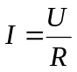可得，滑动变阻器接入电路中的最小阻值：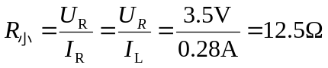，故A错误；
此时灯泡的电阻：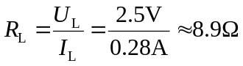；
当滑动变阻器接入电路中的电阻最大时，电路中的电流最小，灯泡分得的电压最小，
由图乙可知，小灯泡两端的最小电压U_{L}′＝0.4V时，通过的电流I_{L}′＝0.16A，
此时滑动变阻器两端的电压：U_{R}′＝U﹣U_{L}′＝6V﹣0.4V＝5.6V，
则滑动变阻器接入电路中的最大阻值：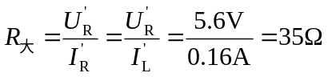，故B错误；
此时灯泡的电阻：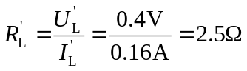，
因滑动变阻器接入电路中的最小阻值为12.5Ω，灯泡的最大阻值为8.9Ω，即灯泡的阻值始终小于变阻器接入电路的阻值，且同一时刻通过两者的电流相等，
所以，由P＝UI＝I²R可知，小灯泡消耗的电功率总小于滑动变阻器消耗的电功率，故C正确、D错误．
6．如图所示的电路中，电源电压保持不变，R是压敏电阻，其阻值随压力的增大而减小，R₀为定值电阻。逐渐增大压敏电阻所受压力的过程中，下列说法正确的是（ ）
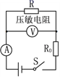
A．电压表示数变小，电压表与电流表示数的比值不变
B．电压表示数变大，电路消耗的总功率变大
C．电流表示数变小，电压表与电流表示数的比值变大
D．电流表示数变大，定值电阻R₀消耗的功率变大
【答案】D
【解析】由电路图可知，压敏电阻R与定值电阻R₀串联，电压表测R两端的电压，电流表测电路中的电流．因压力传感器的电阻值随所受压力的增大而减小，所以，在压力传感器受到的压力增大的过程中，R的阻值减小，电路中的总电阻减小，由可知，电路中的电流增大，即电流表的示数增大，故C错误；
由U=IR可知，R₀两端的电压增大，因串联电路中总电压等于各分电压之和，所以，R两端的电压减小，即电压表的示数减小，故B错误；
由欧姆定律可知，电压表与电流表示数的比值等于压敏电阻的阻值，压敏电阻的阻值减小，故其比值会减小，故A错误；
电路中的电流变大，由P₀=I²R₀可知，定值电阻R₀消耗的功率增大，故D正确．
故选D．
7．取一根粗细均匀的直铁丝，在它的中点用线悬挂起来，铁丝恰好水平平衡．如果把其右半段对折起来，如图所示，那么铁丝将（ ）
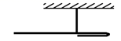
A．仍保持水平平衡 B．往左端下沉 C．往右端下沉 D．无法确定．
【答案】B
【解析】如图，若将右边铁丝弯折一下，其重力的大小没有变化，但是重心向左移动，力臂减小；
因原来左右两边重力相同，力臂相等；其右端弯折后，力臂左大、右小，所以左边的力和力臂的乘积大，杠杆的左端将向下倾斜．因为铁丝在水平位置处于平衡状态，根据杠杆平衡条件可知：F_{左}l_{左}=F_{右}l_{右}．
将右端铁丝弯折，右端铁丝的重心将向左移动，此时杠杆右边的重力不变、力臂l_{右}却减小，而左边的力和力臂不变，所以，F_{左}l_{左}＞F_{右}l_{右}′．所以杠杆左端下沉，右端上升．左端下沉．故选B．
8．如图所示的电路中，电源电压保持不变．闭合开关后S后，当滑动变阻器的滑片P向左移动时．下列判断正确的是（ ）
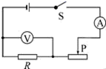
A．电流表示数变大，电压表示数变小
B．电流表示数变大，电压表示数变大
C．电流表示数变小，电压表示数变大
D．电流表示数变小，电压表示数变小
【答案】B
【解析】由电路图可知，定值电阻与滑动变阻器串联，电压表测定值电阻器两端的电压，电流表测电路中的电流；当滑动变阻器的滑片P向左移动时，接入电路的电阻变小，电路的总电阻变小；根据可知，电路中的电流变大，即电流表的示数变大；根据U＝IR可知，定值电阻两端的电压变大，故B选项正确．
9．如图所示的电路中，电源电压保持不变，闭合开关S，滑片P向右移动时，下列说法中正确的是（ ）
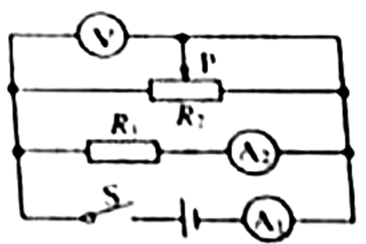
A．电压表示数变大，电流表A₁、A₂示数都变小
B．电压表示数与电流表A₂示数的比值不变
C．电流表A₁与A₂示数的差值变大
D．电压表示数与电流表A₁示数的乘积变大
【答案】B
【解析】由图可知， R₁与R₂并联接入电路，电流表A₁测量干路电流，电流表A₂测量R₁电流，电压表测量电源电压。
A．滑片P向右移动时，电压表示数不变，电路中R₂的电阻变大，总电阻变大，电流表A₁变小，R₁电阻不变，电压不变，A₂示数不变。故A项错误；
B．电压表示数与电流表A₂示数的比值，为R₁阻值，所以电压表示数与电流表A₂示数的比值不变，故B项正确；
C．电流表A₁变小，A₂示数不变，电流表A₁与A₂示数的差值变小，故C项错误；
D．电压表示数不变，电流表A₁变小，电压表示数与电流表A₁示数的乘积变小，故D项错误。
故选B。
10．用两个相同的加热器给质量相等的甲、乙两种物质加热，它们的温度随时间变化的图象如图所示，下列说法中正确的是（ ）
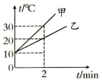
A．甲的比热容较大
B．在相同时间内，甲吸收的热量较多
C．若让质量相等的甲、乙吸收相同的热量，乙物质的温度升高得慢
D．2min后，甲的温度升高了30℃
【答案】C
【解析】A．由图可知，甲、乙两种物质质量相等，加热时间相同，则吸收的热量相同，甲液体温度升高的高，则根据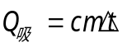得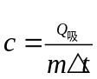可知：乙的比热容较大，故A项错误；
B．用两个相同的加热器给它们加热，加热时间相同说明吸收的热量相同，故B项错误；
C．由图可知，当甲、乙两种物质加热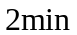时，甲温度升高到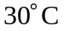，乙温度升高到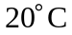，所以让质量相等的甲、乙吸收相同的热量，乙物质的温度升高的少，故C项正确；
D．由图象知，甲的初温是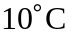，后，甲温度升高到，升高了20℃，故D项错误．
11．如图所示，在水平地面上，用力F拉动重500N的木箱，使它在3s内匀速直线运动了3m，受到的摩擦力为200N。不计滑轮重及绳与滑轮间摩擦，下列说法正确的是（ ）
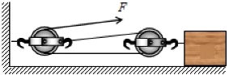
A．拉力F的大小为250N B．拉力F做的功为600J
C．拉力F做功的功率为100W D．绳端移动的速度为1m/s
【答案】B
【解析】A．阻碍木箱运动的力为摩擦阻力，大小为200N；有两段绳子与动滑轮接触，所以绳子自由端拉力的大小为
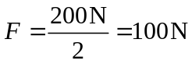
A选项错误，不符合题意
B．物体运动了3m，两段绳子与动滑轮接触，绳子自由端移动的距离为
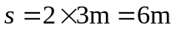
拉力做的功为
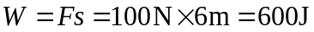
B选项正确，符合题意
C．拉力做功的功率为
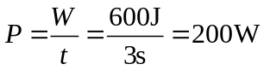
C选项错误，不符合题意
D．绳子自由端移动的速度为
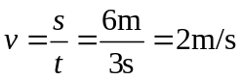
D选项错误，不符合题意
故选B。
12．如图所示的滑轮组，每个滑轮重2N，把一个重为12N的物体在2s内匀速提升0.2m，不计绳重和摩擦，则（ ）
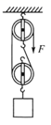
A．绳子自由端的拉力F为6N B．绳子自由端移动速度为0.1m/s
C．F所做的有用功为2.8J D．滑轮组的机械效率约为85.7%
【答案】D
【解析】由图可知绳子承担重物的段数n为2。
A．绳子自由端的拉力
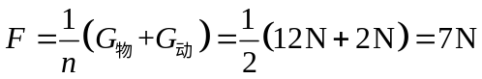
故A错误；
B．物体移动的速度
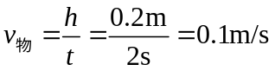
则绳子自由端移动速度
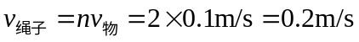
故B错误；
C．拉力F做的功为总功
物体克服重力做的功为有用功
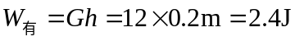
故C错误；
D．物体克服重力为有用功
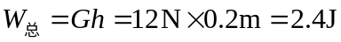
则滑轮组的机械效率
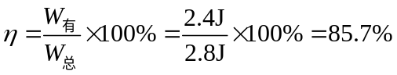
故D正确。
故选D。
13．电动自行车两刹车手柄中各有一只开关在行驶过程中，开关处于闭合状态，电动机正常运转．用任一只手柄刹车时，该手柄上的开关立即断开，电动自行车停止工作，图中电路符合要求的是（ ）
A．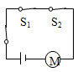 B．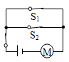
C．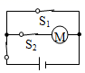 D．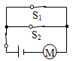
【答案】A
【解析】A．从图中可以看到，三个开关处于闭合状态，符合在行驶过程中的情况，电动机正常运转；用任一只手柄刹车时，该手柄上的开关立即断开，此时电路中没有电流，电动机停止工作，选项A符合题意；
B．从图中可以看到，在行驶过程中，两开关处于闭合状态，电动机正常运转；但是用任一只手柄刹车时，该手柄上的开关立即断开，电动机依然有电流流过，还在工作；B项不合题意；
C．从图中可以看到，在行驶过程中要求两开关处于闭合状态，这时没有电流流过电动机，电动自行车就不能正常运作，这种情况矛盾，C项不合题意；
D．从图中可以看到，没有电源，无论开关闭合还是断开，电动自行车都行驶不了，D项不合题意．
14．如图甲所示，电源电压保持不变，小灯泡的额定电压为6V．闭合开关S后，当滑片P从R的一端滑到另一端的过程中，小灯泡的I-U关系图象如图乙所示．其中错误的是（ ）
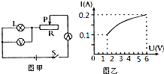
A．滑动变阻器的最大阻值为45Ω
B．电源电压为6V
C．灯泡的额定功率为1．2W
D．电路中最小总功率为0．15W
【答案】D
【解析】由电路图可知，滑动变阻器接入电路中的电阻为0时，电路中的电流最大，电压表测电源的电压，由图象可知，电路中的最大电流为0．2A，电压表的最大示数为6V，则电源的电压为6V，故B正确；
因灯泡两端的电压和额定电压相等时，灯泡的实际功率和额定功率相等，所以，灯泡的额定功率：P_{L}=U_{L}I_{L}=6V×0．2A=1．2W，故C正确；
当滑动变阻器接入电路中的电阻最大时，电路中的电流最小，电路的总功率最小，由图象可知，电路中的最小电流I=0．1A，灯泡两端的电压U_{L}′=1．5V，因为串联电路中总电压等于各分电压之和，所以滑动变阻器两端的电压：U_{滑}=U-U_{L} ′=6V-1．5V=4．5V，由I=U/R可得，滑动变阻器的最大阻值：R_{滑}=U_{滑}/I=4．5V/0．1A=45Ω，故A正确；此时电路的功率最小：P_{最小}=UI_{最小}=6V×0．1A=0．6W，故D错误，故选D。
15．如图所示，工人利用动滑轮在10s内将重为100N的重物（包括桶）沿竖直方向匀速向上提升了5m．若该动滑轮重10N，忽略绳重、绳与滑轮之间的摩擦，不计空气阻力，则下列说法正确的是（ ）
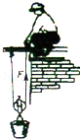
A．提升过程中，绳的拉力F做了500J的功
B．该滑轮装置的机械效率是100%
C．提升过程中，绳的拉力F做功的功率是50W
D．提升过程中，绳的拉力F做了550J的功
【答案】D
【解析】（1）克服物体重力做的功为有用功，克服动滑轮重力做的功为额外功，有用功和额外功之和为总功，
（2）已知做功的时间，根据公式P=可求拉力做功的功率，
（3）机械效率等于有用功与总功的比值．
解：有用功W_{有用}=Gh=100N×5m=500J，额外功W_{额}=G_{动}h=10N×5m=50J，
拉力做功为总功W_{总}=W_{有用}+W_{额}=500J+50J=550J，故A错误，D正确．
拉力做功的功率P==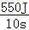=55W，故C错误．
机械效率η=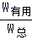×100%=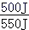×100%≈91%．故B错误．
故选D．

二、填空题（每小题2分，共24分）
16．如图，R为光敏电阻，其阻值随光照强度的增大而减小，R₁是定值电阻，闭合开关逐渐增大光敏电阻上的光照强度，电表示数变化情况是______。
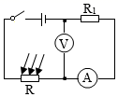
A．电流表示数变小，电压表示数变大 B．电流表示数变大，电压表示数变小
C．电压表和电流表示数的比值将变小 D．电流表和电压表示数均变大
理由：______。
【答案】D 逐渐增大光敏电阻上的光照强度，光敏电阻R的阻值减小，电路的总电阻变小，由欧姆定律可知电流表示数变大；根据U=IR可知，定值电阻R₁的电压变大，即电压表示数变大
【解析】[1][2]由图知，两电阻串联，电压表测定值电阻R₁的电压，电流表测电路中的电流；逐渐增大光敏电阻上的光照强度，由题意可知光敏电阻R的阻值减小，则电路的总电阻变小，由欧姆定律可知，电流变大，即电流表示数变大；根据U=IR可知，定值电阻R₁的电压变大，即电压表示数变大，故D正确，AB错误；由欧姆定律可知，电压表和电流表示数的比值等于定值电阻R₁的阻值，则该比值保持不变，故C错误。
17．初温相同的甲、乙两种金属的质量之比是1：2，比热容之比3：2，吸收相同的热量后将他们相互接触，热量由金属____传递给金属____。（均填“甲”或“乙”）
【答案】甲乙
【解析】已知两种金属的质量之比是1：2，初温相同，吸收热量相同， Q=cm△t
比热容之比3：2，由公式得，甲乙升高的温度之比为：△t1：△t2==4：3．
由计算可知，甲升高的温度多，故甲的末温比乙的末温高，热量将会由甲传向乙．
18．当水烧开时，我们会看到水蒸气将壶盖项起，从能量转化的角度看，这与四冲程汽油机的_________冲程的能量转化相同，若某单缸四冲程汽油机飞轮的转速为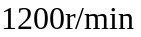，则此汽油机每秒钟对外做功____________次。
【答案】做功 10
【解析】[1]水蒸气将壶盖项起，从能量转化的角度看，这是水蒸气内能转化为壶盖的机械能，四冲程汽油机的做功冲程也是把内能转化为机械能。
[2]由题意可知，飞轮的转速为
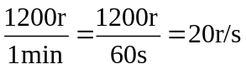
即每秒钟飞轮转数是20r，飞轮转两转，汽油机经历一个工作循环，对外做功1次，那么此汽油机每秒钟对外做功次数是10次。
19．如图所示，用均匀导线制成直径为D的半圆形线框，已知oc两点之间的电阻为2R，则a、b两点间的电阻为________欧。
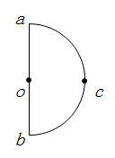
【答案】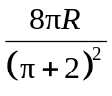
【解析】根据并联电路总电阻与支路电阻的关系进行分析。
因为导线是均匀的，且obc或oac的长度相等，则
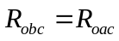
已知oc两点间的电阻为R（即R_{obc}与R_{oac}并联的总电阻），根据并联电路电阻的关系可知，并联时总电阻等于obc或oac的电阻的一半，即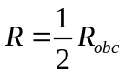，则
R_{obc}=2R
当全部展开时，该导线的总电阻为
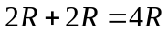
将a、b两点接入电路，则acb的电阻为
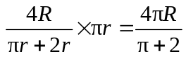
aob的电阻为
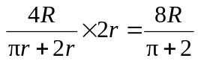
根据并联电路电阻的关系可得
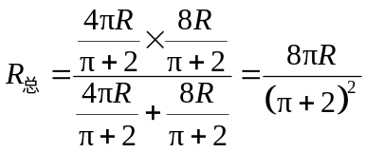
【点睛】
会根据并联电路总电阻与各支路电阻的关系计算电阻的大小。
20．如图所示物体重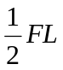，在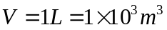的拉力作用下重物向左匀速运动5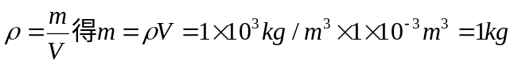，若不计细绳与滑轮的摩擦，则物体受到地面摩擦力的大小为______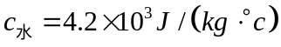，方向向______，在此过程中拉力所做的功为_______.
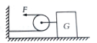
【答案】10 右 50
【解析】由图可知，该滑轮为动滑轮，
作用在动滑轮上的绳子有2股，不计细绳与滑轮的摩擦，则拉力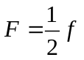，
所以，物体受到的摩擦力f=2F=2×5N=10N，方向水平向右．
绳端移动的距离：s=nh=2×5m=10m，
在此过程中拉力F所做的功：W=Fs=5N×10m=50J．
故答案为10；右；50．
21．如图所示，在大玻璃瓶与小玻璃瓶内各装入适量的水，将小瓶瓶口向下放入大瓶，使 小瓶恰好悬浮。塞紧大瓶瓶塞，用气筒向大瓶内打气，小瓶会_____（选填“下沉”、“上浮” 或“继续悬浮”）；继续打气直到瓶塞跳起，此过程中的能量转化与四冲程汽油机的________冲程相同。
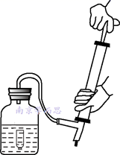
【答案】下沉 做功
【解析】[1]由题意可知，小瓶相当于一个“浮沉子”，其原理为：用气筒向大瓶内打气，大瓶内水面上方气压增大，将压强传递给水，水被压入小瓶中，将小瓶中的空气压缩，这时小瓶里进入一些水，其重力增加，大于它受到的浮力，就向下沉。
[2]当瓶塞跳起时，此过程大瓶上方的气体对瓶塞做功，大瓶内气体的内能减少，瓶塞的机械能增大，即内能转化为机械能，又因为汽油机的做功冲程的能量转化也是内能转化为机械能，所以此过程中的能量转化与四冲程汽油机的做功冲程相同。
22．如图所示是吊车吊起货物的示意图，已知AB=4m ，BC =6m。吊臂是一个杠杆，当吊臂吊着4t的货物处于静止状态时，杠杆的支点是________点 (选填“A”、“B”或“C”)，竖直方向的伸缩撑杆对吊臂的支持力大小为_______________N。(g取10N/kg)
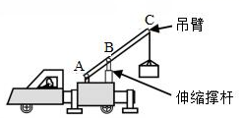
【答案】A 10⁵
【解析】[1]吊臂在升起过程中，由于围绕着A转动，所以A为支点。
[2]根据题意知道，货物的重力是
G=mg=4000kg×10N/kg=40000N
又因为
AC=AB+BC=4m+6m=10m
所以伸缩撑杆对吊臂的支持力竖直向上，设吊臂与水平面夹角为θ，其力臂为
ABcosθ
由杠杆的平衡条件知道
F×ABcosθ=G×ACcosθ
即
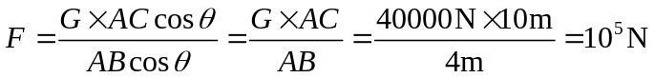

23．如图所示的电路中，电源电压U保持不变，R₁、R₂为定值电阻，R为滑动变阻器。闭合开关S，将滑动变阻器的滑片从最右端滑到最左端的过程中，电压表V₁、V₂的示数随电流表的示数变化分别如图乙中的图线①②所示。则R₁的阻值为_______Ω；R₂的阻值为_______Ω；电源电压U为_______V。
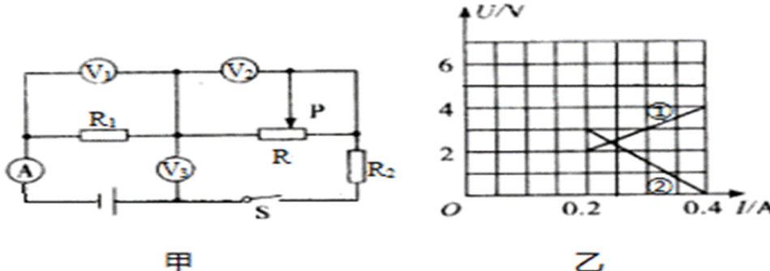
【答案】10 5 6
【解析】当滑片位于左端时，R₁与R₂串联，由乙图可知：R₁两端的电压U₁=4V，通过的电流I₁=0.4A，则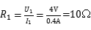；
电源的电压−−−①
当滑片位于右端时，R₁、R、R₂串联，由(b)图可知，I₂=0.2A，R两端的电压U_{R}=3V，U′₁=2V，则滑动变阻器的最大阻值：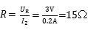，
电源的电压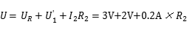−−−②
由①②两式可得：U=6V，R₂=5Ω。
24．如图所示的电路中，当闭合开关S时，电流表A₁，A₂，A₃的示数分别是1.8A、0.9A、0.5A，则通过灯泡L₁、L₂和L₃的电流分别是_____A、_____A和_____A．
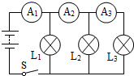
【答案】 0.9 0.4 0.5
【解析】三盏灯泡的并联的，红色是灯泡L₁的电流路径，绿色是L₂的灯泡的电流路径，蓝色是的灯泡L₃的电流路径，L₁、L₂和L₃，电流表A₁测量L₁、L₂和L₃的总电流，A₂测量L₂和L₃的总电流，A₃测量L₃的总电流，所以
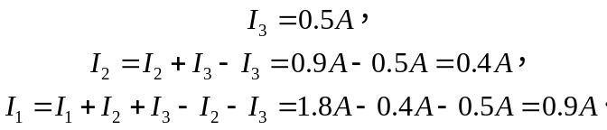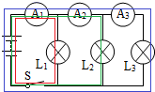
故答案为：0.9；0.4；0.5．
25．如图电路，电源电压不变。当只闭合开关S1时，电流表A1的示数为I，电流表A2的示数为I2，电流通过R1产生的热为Q1。当开关S1、S2都闭合时，电流表A1的示数为I′，电流表A2的示数为I2′，电流通过R1产生的热为Q1′，且I2：I=2:3，I2′：I′=4:7，则R1：R2：R3=______________，通过R1、R2、R3的电流之比是________________，产生的热Q1：Q1′=____________。
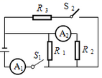
【答案】 2:1:4 2:4:1 1:1
【解析】当只闭合S₁时，R₃未接入电路，R₁、R₂并联，电流表A₁测干路电流I，电流表A₂测支路R₂的电流，∵I₂:I＝2:3，I＝I₁+I₂，∴I₂:I₁＝2:1，即I₂＝2I₁−−−−−−−①当S₁、S₂都闭合时，R₁、R₂和R₃并联，电流表A₁测干路电流I′，电流表A₂测支路R₂的电流I₂ˊ，所以I′＝I′₁+I′₂+I₃，因电源电压和R₁、R₂阻值都不变，I′₁＝I₁，I′₂＝I₂，则由①可知：I′₂＝2I′₁−−−−②∵I₂ˊ：Iˊ＝4:7，∴(I′₁+I₃):I′2＝3:4−−−−−−③，由②③得：I₃＝ I_{1 ，}∴R₁:R₂:R₃＝2:1:4∴I₁：I₂：I₃＝I₁：2I₁：＝2：4：1 ；因为电压电阻不变，由公式Q＝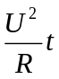,得Q₁：Q₁′＝1:1。
26．在如图所示的电路中，电阻R₀为6Ω，电源电压不变。把“6V 3W”的小灯泡接在 AB间，CD间接电流表，闭合开关S，小灯泡正常发光，则电源电压为______V，电流表的示数为______A。如果把这个小灯泡接在CD间，AB间接电压表，闭合开关S，若灯丝电阻与正常发光时相同，则电压表的示数为______V。
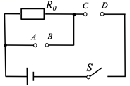
【答案】6 1.5 2
【解析】[1]灯泡接在AB之间，电路为并联电路，此时小灯泡正常发光，所以电压为灯泡的额定电压 6V。
[2]电流表接在CD之间，测量干路电流，其中R₀的电流
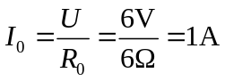
小灯泡的电流为
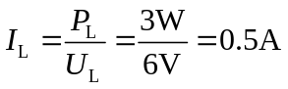
所以干路电流
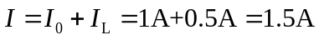
电流表的示数为1.5A。
[3]改换电路后小灯泡和电阻R₀串联，电压表测量R₀两端的电压，小灯泡的电阻
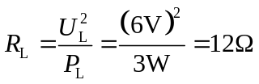
串联分压可得
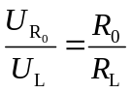
并且
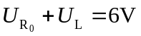
由此可得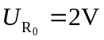，电压表的示数为2V。
27．如图a所示，电源电压一定，闭合开关S，滑动变阻器滑片P从最上端滑至最下端的过程中，电流表示数与滑动变阻器接入电路的阻值之间的关系如图b所示。已知定值电阻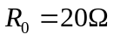，则图b中坐标值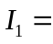______A，当电流表示数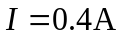时，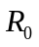与消耗的电功率之比为______。
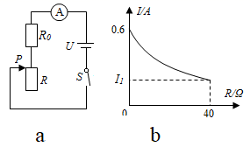
【答案】0.2 2:1
【解析】(1)由电路图可知，滑动变阻器滑片P在最上端时，变阻器的阻值为零，电路中的电流最大，根据图象读出最大电流。
根据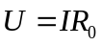计算出定值电阻两端的电压，即为电源电压；根据图象读出电流为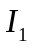时变阻器的阻值，根据串联电路的特点和欧姆定律即可求出。
(2)根据题意计算出时，变阻器的阻值，根据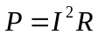来判断两电阻的电功率之比。
【详解】
[1]由电路图可知，滑动变阻器滑片P在最上端时，变阻器的阻值为零，电路中的电流最大；由图象知，电流最大为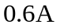，则根据可得电源电压
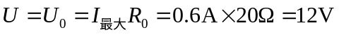
由图象知，电流为时对应的变阻器接入电路的阻值为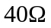，则根据串联电路的电阻特点和欧姆定律可得此时电路中的电流
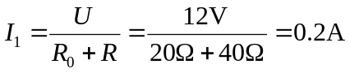
[2]当时，由可得，电路中的总电阻
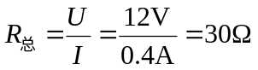
则此时变阻器接入电路的阻值
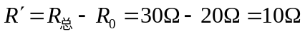
由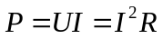可知，与消耗的电功率之比
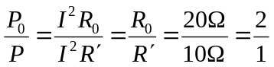

三、实验探究题（每小题7分，共14分）
28．如图所示：电源电压为6V，甲图为伏安法测电阻的电路图；乙图为连接不完整的实物图．
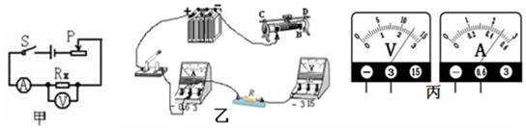
（1）对照电路图甲，用笔画线代替导线将乙图中未连接部分连接起来______．
（2）闭合开关前．图乙中滑动变阻器的滑片P应位于_____（选填“A”或“B“）端，可以起到_____作用．
（3）实验操作中有可能出现下列A、B、C、D四种错误，如果出现：电流表示数为0，电压表示数较大的现象．其错误属于_____
A．电流表的正负接线柱接反 B．电阻R_{x}发生了短路
C．电阻R_{x}发生了断路 D．把滑动变阻器下端两接线柱连入电路
（4）实验过程中，某次电流表和电压表的示数如图丙所示，此时电流表示数为_____，电压表的示数为_____，测得的R_{x}=_____Ω．
（5）此实验要多次测量电阻值，最后求电阻值的平均值，其目的是_____．
【答案】 见解析 B 保护电路 C 0.5A 2.5V 5 减小误差
【解析】（1）滑动变阻器与电阻串联，已接了下面一个接线柱，可再接上面任意一个接线柱；将电压表与电阻并联，由图丙可知，电压表的量程选0﹣3V的量程，如图所示：
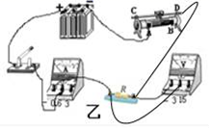
（2）为了保护电路，闭合开关前，滑动变阻器的滑片应置于最大阻值处，即B端；（3）电流表示数为零，说明电路为断路，电压表示数较大，说明电压表与电源相连，除电阻以外没有断路，故可能是因为电阻R断路，故C正确；（4）由图丙知，电流表的量程为0～0.6A，示数为0.5A；电压表的量程为0～3V，分度值为0.1V，示数为2.5V；则灯泡的电阻为：R_{x}═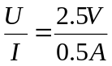＝5Ω；（5）实验中多次测量求平均值，是为了减小误差.
29．小明在“测滑轮组机械效率”的实验中，用如图甲所示的滑轮组进行实验，实验数据如下表．
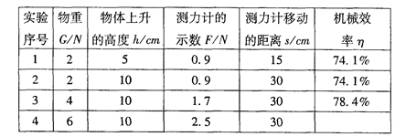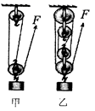
（1）分析表中数据，可知滑轮组的机械效率与物体上升的高度__________，与所提物体的重力大小__________；（均选填“有关”或“无关”）
（2）算出第4次实验的机械效率为__________；
（3）如果换用图乙所示装置进行实验，把同一重物提升相同高度，需要做的额外功更________，所以机械效率更__________；（均选填“大”或“小”）
（4）关于用同一滑轮组提升重物时的机械效率，以下说法正确的是（ ）
A．提升越重的物体，机械效率越大
B．有用功越大，机械效率一定越大
C．额外功越大，机械效率一定越小
D．同一机械的机械效率是恒定不变的

（5）在正确操作该实验时，应该沿着竖直方向匀速拉动弹簧测力计，若某同学在实验时加速拉动弹簧测力计，则所测得的滑轮组机械效率与正确操作实验相比将__________（选填“偏大”、“不变”或“偏小”）
【答案】（1）无关 有关 （2）80% (3)多 小 （4）A （5）偏小
【解析】（1）比较1、2次实验可知同一滑轮组的机械效率与物体上升的高度无关．比较2、3、4次实验可知同一滑轮组提升的重物越大，机械效率越大，故填有关．
（2）η=W_{有用}/W_{总}=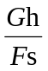=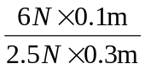=80﹪
（3）乙装置动滑轮增加了，动滑轮重力增大，提升相同高度时做的额外功增加，有用功不变，所以机械效率减小．
（4）由上面的结论可知，同一滑轮组的机械效率与物体上升的高度无关，提升的重物越重机械效率越大故A正确，D错误．同一滑轮组提升同一重物时，提升高度越高有用功越大，额外功也增大，机械效率不变，故B、C错误．
（5）加速拉动弹簧测力计时，重物加速上升，所测拉力变大，这样计算出的总功增大而有用功不变，故机械效率减小．

四、计算题（每小题8分，共32分）
30．一汽车重20000N，受到的阻力是车重的1/20，当汽车以30m/s的速度行驶时汽车的功率是多大？当该汽车以同样的功率爬坡时，将速度降为10m/s，这时该汽车的牵引力为多大？
【答案】（1）3×10⁴w；（2）3000N．
【解析】阻力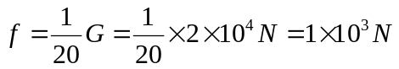，因汽车做匀速运动，则它在水平方向上受到的是一对平衡力，故F=f=1×10³N．根据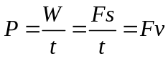得汽车的功率：
；当该汽车以同样的功率爬坡时，将速度降为10m/s，
这时该汽车的牵引力为，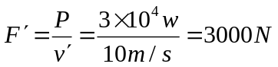．
答：（1）汽车的功率是3×10⁴w；（2）汽车的牵引力为3000N．
31．如图甲，密度为3.6g/cm³的圆柱形物体M沉在水底，质量为60kg的人，用滑轮组将物体从水中吊起至距水面某一高度。吊起过程中，绳子自由端以0.6m/s的恒定速度移动。作用在绳子上的拉力的功率P随物体M时间t变化的图象如图乙所示。不计绳重、轮轴间摩擦、水的阻力及水位变化，g取10N/kg，水的密度ρ_{水}=1.0×10³kg/m³，求：
(1)人的重力；
(2)打捞前，物体M上表面受到的水的压强；
(3)物体出水后，滑轮组的机械效率。
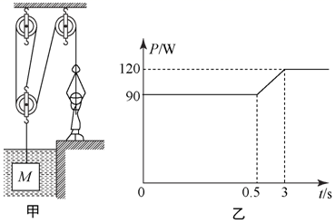
【答案】(1) 600N；(2)1000Pa；(3)90%
【解析】(1)人的重力
G_{人}=m_{人}g=60kg×10N/kg=600N
(2)由图乙可知，在0~0.5s内，拉力功率P₁=90W不变，此时物体没有露出水面；在0.5s~3s内，物体开始逐渐露出水面，拉力功率不断增大；3s后物体完全离开水面，拉力的功率P₂=120W；由图甲可知，n=3，物体M移动速度
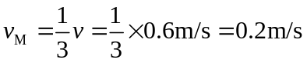
由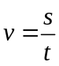可知物体在水中（未露出水面）升高的高度
h=v_{M}t=0.2m/s×0.5s=0.1m
即打捞前物体M上表面到水面的距离为0.1m，打捞前，物体M上表面受到的水的压强p=ρ_{水}gh=1.0×10³kg/m³×10N/kg×0.1m=1000Pa
(3)物体出水前，拉力的功率P₁=90W，据P=Fv得，物体出水前绳端的拉力
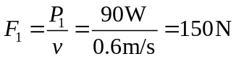
不计绳重、轮轴间摩擦、水的阻力及水位变化，则拉力
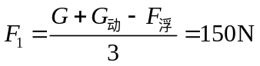
此为①式；
物体出水后，拉力的功率P₂=120W，物体出水后绳端的拉力
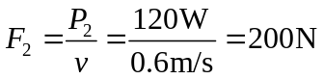
则
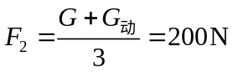
此为②式；
②-①可得，物体M在水中受到的浮力
F_{浮}=150N
由F_{浮}=ρ_{水}gV_{排}可得物体M的体积
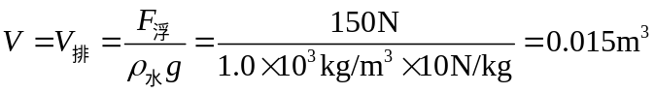
由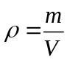得，物体M的质量
m=ρ_{M}V =3.6×10³kg/m³×0.015m³=54kg
物体M的重力
G=mg=54kg×10N/kg=540N
那么物体出水后，滑轮组的机械效率
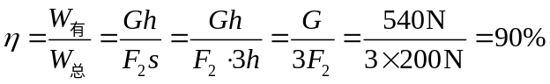
答：(1)人的重力为600N；
(2)打捞前，物体M上表面受到的水的压强1000Pa；
(3)物体出水后，滑轮组的机械效率为90%。
32．进入百姓家庭，汽车发动机性能的好坏倍受人们关注在汽车发动机的设计过程中，既要考虑能量的有效利用，又要考虑发动机的冷却问题． 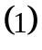为了防止发动机过热，汽车的冷却系统常用水的循环来降低发动机的温度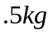水在冷却系统中温度升高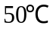，所吸收的热量是多少____？ 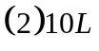汽油在汽车发动机汽缸内燃烧30min，可以释放出多少能假设汽油完全燃烧____？若发动机输出的功率为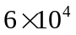W，则此汽车发动机的效率是多少_____？ 汽车发动机效率的计算结果精确到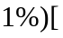汽油热值为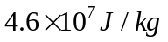，汽油密度为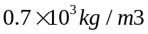，水的比热容为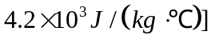
【答案】 1.05×〖10〗^6 J 3.22×〖10〗^8 J 34%
【解析】（1）水温升高50℃吸收的热量：
（2）汽油的体积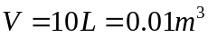，由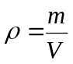得汽油的质量： ，这些汽油完全燃烧放出的热量：
；
（3）发动机工作时间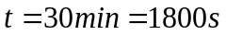，发动机做的有用功： ，发动机的效率：
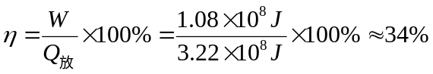．
答：（1）5kg水在冷却系统中温度升高50℃，所吸收的热量是1.05×10⁶J；
（2）10L汽油在汽车发动机汽缸内燃烧30min，可以释放出3.22×10⁸J的能量；
（3）此汽车发动机的效率是34%．
33．为了进一步理解所学知识，某物理兴趣小组组装了如图所示的装置。一辆质量为3kg的玩具电动小车放置在粗糙水平桌面上，其与桌面间的滑动摩擦力为20N，一根不可伸长的细绳一端固定在小车尾部，另一端依次跨过定滑轮、动滑轮后固定在O点，两滑轮质量都为0.5kg。当小车向右运动，借助细绳、滑轮带动质量为2kg的物体以0.1m/s的速度沿竖直方向匀速上升，不计细绳与两滑轮之间的摩擦，不考虑空气阻力，求：
(1)细绳的拉力F；
(2)滑轮组的机械效率；
(3)玩具电动小车牵引力的功率P。
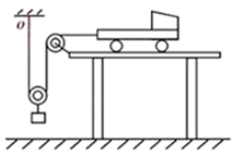
【答案】(1) 12.5N；(2) 80%；(3) 6.5W
【解析】(1)物体的重力
G_{物}＝m_{物}g＝2kg×10N/kg＝20N
动滑轮的重力
G_{动}＝m_{动}g＝0.5kg×10N/kg＝5N
由图知，n＝2，则细绳的拉力
F＝( G_{物}＋G_{动})＝(20N＋5N)）＝12.5N
(2)滑轮组的机械效率
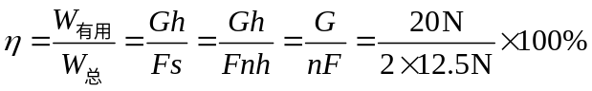＝80%
(3)由图知，n＝2，则
v_{车}＝nv_{物}＝2×0.1m/s＝0.2m/s
玩具电动小车在水平方向上受水平向右的牵引力、水平向左的拉力和摩擦力f的作用，则的牵引力
F_{牵}＝F＋f＝12.5N＋20N＝32.5N
根据 ，牵引力的功率
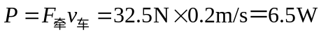
答：(1)细绳的拉力为12.5N；
(2)滑轮组的机械效率为80%；
(3)玩具电动小车牵引力的功率为6.5W。

